

UNIVERSIDADE FEDERAL DO TOCANTINS CAMPUS UNIVERSITÁRIO DE PORTO NACIONAL CURSO DE BACHARELADO EM GEOGRAFIA

# Melissa Ferreira de Carvalho

**GEOTECNOLOGIAS E ANALISES DAS TRANSFORMAÇÕES AMBIENTAIS DA BACIA HIDROGRÁFICA DO CÓRREGO NARCISO: PORTO NACIONAL, BREJINHO DE NAZARÉ – TOCANTINS.**

# Porto Nacional, TO

# 2024

**Melissa Ferreira de carvalho**

**GEOTECNOLOGIAS E ANALISES DAS TRANSFORMAÇÕES AMBIENTAIS DA BACIA HIDROGRÁFICA DO CÓRREGO NARCISO: PORTO NACIONAL, BREJINHO DE NAZARÉ – TOCANTINS.**

Trabalho de Conclusão de Curso apresentado à Universidade Federal do Tocantins (UFT), Campus Universitário de Porto Nacional para obtenção do título de bacharel em Geografia.

Orientador: Sandro Sidnei Vargas de Cristo

# 

# Porto Nacional, TO

# 2024

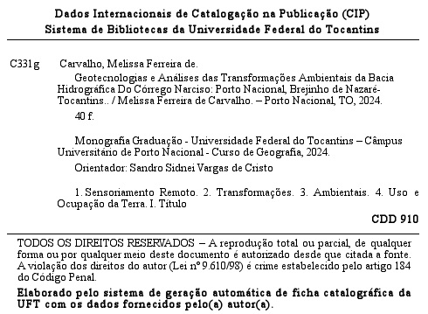

**Melissa Ferreira de Carvalho**

**GEOTECNOLOGIAS E ANALISES DAS TRANSFORMAÇÕES AMBIENTAIS DA BACIA HIDROGRÁFICA DO CÓRREGO NARCISO: PORTO NACIONAL, BREJINHO DE NAZARÉ – TOCANTINS**.

Trabalho de Conclusão de Curso apresentado à UFT – Universidade Federal do Tocantins – Campus Universitário de Porto Nacional, Curso de Geografia (Bacharelado), foi avaliado para a obtenção do título de bacharelado e aprovada (o) em sua forma final pelo Orientador e pela Banca Examinadora.

Data de aprovação: 23 /09/ 2024

Banca Examinadora

Prof. Dr. Sandro Sidnei Vargas de Cristo, UFT

Orientador

Thereza Christina Costa Medeiros, UFT

Membro

Prof. Dr. Mauricio Alves da Silva , UFT

Membro

**AGRADECIMENTOS**

Agradeço a Deus pela graça da vida. Agradeço à minha família por me apoiarem sempre. À minha mãe Maria Aparecida de Jesus lira de Carvalho. Ao meu pai Gercino Ferreira de Araújo. Meu eterno amor, toda gratidão e admiração á eles. Aos meus irmãos André da Conceição Ferreira de Carvalho e Nadir Ferreira de Carvalho, que alegram a minha vida e me apoiam quando preciso, me orgulho em chamá-los de irmãos.

Agradeço a minha avó materna (in memorian) Maria Eudes Ribeiro de Carvalho pelo amor, carinho e cuidado que sempre teve por mim até o unico dia da sua vida. Agradeço a equipe do Laboratório de Geoprocessamento dos Cursos de Geografia da Universidade Federal do Tocantins – Campus de Porto Nacional pelo apoio na realização desta pesquisa, em especial ao meu orientador Sandro Sidnei Vargas de Cristo, pela amizade sincera e pelo conhecimento transmitido.

Agradeço ao colegiado dos cursos de Geografia da Universidade Federal do Tocantins

Campus de Porto Nacional, parte fundamental dessa minha desejada conquista, a minha formação profissional. O presente trabalho foi realizado com o apoio da Universidade Federal do Tocantins.

**RESUMO**

O presente trabalho refere-se à geotecnologias e análises das transformações ambientais da Bacia hidrográfica do Córrego Narciso: Porto Nacional, Brejinho de Nazaré - Tocantins. Dando-se ênfase aos aspectos de Uso e Ocupação da Terra entre os anos de 1990 e 2023. Neste sentido tem como principal objetivo verificar as transformações que ocorreram no ambiente em torno da Bacia Hidrográfica, em questão relacionados aos diferentes modos de Uso e Ocupação da Terra. Como método optou-se pelas técnicas de Sensoriamento Remoto onde fez-se uso de imagens de satélites Landsat 5, sensor TM (Thematic Mapper) dos anos de 1990 e 2000 e do sensor 8, OLI (Operational Land Imager) do ano de 2010 e 2023, com resolução espacial de 30 metros, obtidas gratuitamente via site do USGS - United States Geological Survey e do INPE – Instituto Nacional de Pesquisas Espaciais. Os softwares utilizados foram o QGIS versão 3.22.5 e versão 3.16. De maneira geral, os resultados proporcionaram a observação de significativas transformações ambientais que ocorreram em torno da Bacia Hidrográfica em decorrência do Uso e Ocupação da Terra, destacando-se principalmente a redução da vegetação em prol das atividades agropecuárias desenvolvidas. Destaca-se também a importância do uso das técnicas de Sensoriamento Remoto para analisar a evolução das transformações ambientais e os aspectos de Uso e Ocupação da Terra como ferramenta de gestão ambiental e planejamento de uso.

**Palavras-chave**: Sensoriamento Remoto; Transformações Ambientais; Uso e Ocupação da Terra.

**ABSTRACT**

The present work refers to geotechnology and analysis of environmental transformations in the Córrego Narciso hydrographic basin: Porto Nacional, Brejinho de Nazaré - Tocantins. Emphasizing the aspects of Land Use and Occupation between the years 1990 and 2023. In this sense, the main objective is to verify the transformations that occurred in the environment around the Hydrographic Basin, in question related to the different modes of Use and Occupation of the Earth. As a method, we opted for Remote Sensing techniques, using images from Landsat 5 satellites, TM sensor (Thematic Mapper) from the years 1990 and 2000 and sensor 8, OLI (Operational Land Imager) from 2010 and 2023, with a spatial resolution of 30 meters, obtained free of charge via the USGS - United States Geological Survey and INPE – National Institute for Space Research websites. The software used was QGIS version 3.22.5 and version 3.16. In general, the results provided the observation of significant environmental transformations that occurred around the Hydrographic Basin as a result of Land Use and Occupation, highlighting mainly the reduction of vegetation in favor of the agricultural activities carried out. The importance of using Remote Sensing techniques to analyze the evolution of environmental transformations and aspects of Land Use and Occupation as a tool for environmental management and use planning is also highlighted.

**Keywords**: Remote Sensing; Environmental Transformations; Use and Occupation of Land.

**LISTA DE ILUSTRAÇÃO**

Figura 1 - Mapa de localização da Bacia Hidrográfica do Córrego Narciso- TO. 20

Figura 2 - Mapa de Geologia da Bacia Hidrográfica do Córrego Narciso 21

Figura 3 - Geologia da Bacia Hidrográfica do Córrego Narciso 22

Figura 4 - Mapa de Geomorfologia da Bacia Hidrográfica do Córrego Narciso 23

Figura 5 - Geomorfologia da Bacia Hidrográfica do Córrego Narciso 23

Figura 6 - Mapa de Pedologia da Bacia Hidrográfica do Córrego Narciso 24

Figura 7 - Pedologia da Bacia Hidrográfica do Córrego Narciso 25

Figura 8 - Cartas Imagens da Bacia Hidrográfica do Córrego Narciso - ano de 1990 a 2023 27

Figura 9 - Mapa de Uso e Ocupação da Terra da Bacia Hidrográfica do Córrego Narciso ano de 1990 28

Figura 10 - Uso e Ocupação da Terra da Bacia Hidrográfica do Córrego Narciso ...............................................29

Figura 11 - Mapa de Uso e Ocupação da Terra da Bacia Hidrográfica do Córrego Narciso ano de 2000 ............30

Figura 12 - Uso e Ocupação da Terra da Bacia Hidrográfica do Córrego Narciso ...............................................30

Figura 13 - Mapa de Uso e Ocupação da Terra da Bacia Hidrográfica do Córrego Narciso ano de 2010 ............31

Figura 14 - Uso e Ocupação da Terra da Bacia Hidrográfica do Córrego Narciso................................................32

Figura 15 - Mapa de Uso e Ocupação da Terra da Bacia Hidrográfica do Córrego Narciso ano de 2023.............32

Figura 16 - Uso e Ocupação da Terra da Bacia Hidrográfica do Córrego Narciso...............................................33

Figura 17 - Transformações Ambientais por Classes de Uso e Ocupação da Bacia Hidrográfica do Córrego....... Narciso entre os anos de 1990 a 2023....................................................................................................................34

**LISTA DE TABELA**

Tabela 1 - Uso e Ocupação da Terra da Bacia Hidrográfica do Córrego Narciso (1990, 2000, 2010 e 2023). 36

# Sumário

**1** **INTRODUÇÃO** 10

**2** **FUNDAMENTAÇÃO TEÓRICA** 13

2.1 Aspectos ambientais ligados a expansão de atividades agropecuárias desenvolvidas 13

2.2 Sensoriamento Remoto 14

2. 3 Análise de Aspectos de Uso e Ocupação da Terra 16

**3** **METODOLOGIA** 19

**4** **LOCALIZAÇÃO E CARACTERIZAÇÃO DA ÁREA DE PESQUISA** 20

4.1 CARACTERIZAÇÃO DO MEIO FÍSICO 21

4.2 Aspectos Históricos 25

**5** **RESULTADOS E ANÁLISE** 27

5.1 Produtos Cartográficos Representados por Cartas Imagens 27

**6** **Evolução do Uso e Ocupação da Terra da bacia hidrográfica do Córrego Narciso - 1990 a 2023** 36

**7 CONSIDERAÇÕES FINAIS 38**

1. **REFERÊNCIAS 39**

# 1 INTRODUÇÃO

A atuação do ser humano torna-se cada vez mais intensa sobre o ambiente, principalmente com as diferentes formas de uso e ocupação da terra, ocasionando significativas transformações da paisagem e a descaracterizações do espaço geográfico.

Segundo (Silva et al, 2020) a ocupação desordenada e conversão da cobertura natural da superfície terrestre podem causar sérios impactos de ordem social, econômica, espacial e ambiental.

Assim, as transformações ambientais ocasionadas em decorrência do uso e ocupação humana diversificadas e de modos indevidos, têm afetado principalmente os aspectos relacionados ao meio físico como a rede de drenagem, o solo, a geologia, a geomorfologia, a cobertura vegetal, entre outros aspectos.

Desta maneira, tornam-se cada vez mais importantes os estudos e técnicas que proporcionam a obtenção de conhecimentos a respeito do uso e ocupação da terra, bem como dos impactos ambientais ocasionados. Impactos estes que podem provocar assoreamento das drenagens, a remoção do solo, transformações das formas do relevo, descaracterização da cobertura vegetal natural, entre outros.

No estado do Tocantins, ocorrem condições de uso e ocupação da terra semelhantes, e que, também contribuem para as significativas transformações ambientais que estão sendo ocasionadas por estas, as quais podem ser analisadas e monitoradas, por meio do uso do sensoriamento remoto utilizando-se imagens de satélites de diferentes épocas.

Como enfatizado por Leite; Ferreira (2013), a análise do espaço é enriquecida por ferramentas geotecnológicas que possibilitam a geração de informações espaciais ricas, análises temporais, diagnósticos e prognósticos para o monitoramento integrado das bacias hidrográficas. Dentre essas ferramentas, destacam-se o Sensoriamento Remoto, o Geoprocessamento, o Sistema de Informação Geográfica (SIG) e o Global Positioning System (GPS), que desempenham um papel crucial neste campo de estudo.

Neste sentido, a utilização do sensoriamento remoto para análise das transformações ocasionadas em decorrência das diversas formas de uso e ocupação da terra, tem-se disseminado e apresentado resultados importantes no subsídio à tomada de decisões e ações de planejamento ambiental e territorial que podem promover a sustentabilidade.

Moreira (2003) destaca que o sensoriamento remoto, voltado para os recursos naturais, tem sido definido de várias maneiras, no entanto todas elas expressam uma ideia de um sistema por meio do qual se obtêm informações a respeito dos recursos naturais renováveis e não renováveis do planeta terra, pela utilização de sensores colocados em aviões, satélites ou até mesmo na superfície.

Conforme observado por Noleto; Cristo (2020), as consequências da ocupação e dos usos da terra são notórias em todo o território nacional, resultando em uma série de problemas e desafios ambientais. No estado do Tocantins, essa questão se torna ainda mais evidente devido aos processos de expansão que o bioma Cerrado tem experimentado.

Assim, com o objetivo da obtenção de maiores informações sobre a situação local e as transformações ambientais ocasionadas pela evolução do uso e ocupação, e possibilidade de contribuir para que sejam tomadas medidas de desenvolvimento econômico, adequadas a realidade natural do local, é que se justifica a pesquisa direcionada para a análise das transformações ambientais dando-se ênfase aos aspectos de uso e ocupação da terra na bacia hidrográfica, o qual apresenta visíveis modificações ao longo do tempo.

Por uso da terra pode-se compreender a forma pela qual a terra está sendo utilizada pelo homem. Implica avaliar qualitativa e quantitativamente o que existe sobre a superfície terrestre, registrando em forma de mapas e através de simbologias adequadas (Silva Neto et al, 2008).

Assim, a importância do mapeamento de uso e ocupação da terra se faz necessária, pois está associada como forma de identificação e espacialização das formas de uso, tornando possível o dimensionamento, a descrição e avaliação das porções territoriais efetivamente utilizadas.

Ainda, o estudo do uso e ocupação em escala municipal consisteem buscar conhecer a forma com que área de interesse é utilizada, permitindo uma caracterização das interações antrópicas com o meio ambiente, constituindo-se como uma representação espacial dessas interações (Santos e Petronzio, 2011).

Rufo e Cristo (2014) comentam que a análise do uso e ocupação serve para melhorar o gerenciamento, planejamento da ocupação e uso antrópico, bem como conhecer as formas de ocupação para o bom aproveitamento dos recursos existentes e de como esses são importantes para a comunidade local, pois através destas informações pode ser orientado o sentido de, trabalhar a terra com sustentabilidade, não degradando o ambiente.

Nesse sentido, o objetivo desse trabalho, de maneira geral, compreende analisar as transformações ambientais ocorridas na bacia hidrográfica do Córrego Narciso, entre Porto Nacional e Brejinho de Nazaré, estado do Tocantins, com o uso de técnicas de sensoriamento remoto. Para isso, busca-se realizar o mapeamento de uso e ocupação da terra dos anos de 1990, 2000, 2010 e 2023, e analisar os aspectos ambientais dos respectivos anos supracitados.

Por fim, a proposta de pesquisa é uma oportunidade de subsidiar os órgãos gestores, municipais e estaduais, na tomada de decisões e ações de planejamento, conservação e preservação ambiental, bem como aqueles que prezam pela melhoria da qualidade da vida da população local.

# 2 FUNDAMENTAÇÃO TEÓRICA

O crescente processo de desenvolvimento da sociedade tem marcado a superfície terrestre, de tal maneira, que são necessárias a elucidação de maneira sistêmica de possíveis alterações da interferência do homem sobre o ambiente (LEITE, ROSA, 2012). Dentre outras possibilidades, essa análise tem se mostrado essencial a partir da interpretação dos resultados obtidos através do sensoriamento remoto que será abordado a seguir em conjunto com o uso e ocupação da Terra.

# 2.1 Aspectos ambientais ligados a expansão de atividades agropecuárias desenvolvidas

O homem vem se materializando o maior modificador do ambiente natural já que faz a utilização dos recursos naturais, bem como para o desenvolvimento de suas infinitas atividades. Desta forma, estas intervenções acarretam consequências ambientais como a degradação do meio ambiente (RUFO, CRISTO, 2014).

A utilização desregulada dos recursos naturais sem a preocupação a longo prazo pode prejudicar o desenvolvimento das novas gerações. Dessa maneira, uma ausência de um sistema adequado de gestão ambiental na tomada de decisão pode desencadear uma decadência no sistema de produção (CECHIN VEIGA, 2010).

A sociedade utiliza mais recursos naturais do que o provimento natural do ecossistema mundial. Assim, a expansão da produção agrícola pode alcançar o limite possível (FRITZ, et al., 2015) e a própria manutenção da produção. O que vem sendo visualizado pelas frequentes quebras na produção agrícola em função dos vastos problemas ecológicos (RAY, et al., 2015).

No Tocantins as consequências das expansões das atividades agropecuárias, grandes partes de vegetação nativa foram sendo substituídas por monoculturas, onde esta substituição provocada pela ação antrópica de desmatamento, desencadeou uma série de problemas ao meio ambiente, como a erosão do solo, poluição de rios, perda de fauna, flora, entre outros impactos (FEARNSIDE, 2001).

Não obstante, o Cerrado que está presente no Estado do Tocantins, tem sido considerado como sendo o segundo maior bioma brasileiro, atrás do Amazônico (MYERS, 2000). Além disso, corresponde a uma área de prioridade no que tange a conservação (KLINK, MACHADO, 2005).

Segundo Doran e Parkin (1994), a qualidade do solo pode ser modificada ao passo que pode comprometer a sustentabilidade agrícola, isto é, a capacidade de um sistema agrícola

produzir alimentos e mais sem que possa comprometer as condições que viabilizem o processo de produção.

Contudo, mediante diversos planos e incentivos governamentais de ocupação, este bioma tem sido um dos mais afetados pela ação humana (BRANNSTROM, FILIPPI, 2008). Logo, aplicar o sensoriamento remoto poder ter grande aplicabilidade, haja vista fornecer informações sobre os recursos naturais da superfície terrestre de grandes áreas e por longos períodos. Imagens de satélites podem ser utilizados como fonte de conteúdos históricos, auxiliando no estudo e entendimento das análises realizadas (KAMUSOKO, ANIYA, 2009).

Com o avanço das atividades agropecuárias, sobretudo da agricultura com a modernização agrícola, nota-se grandes mudanças ambientais em áreas do cerrado brasileiro. De maneira específica, pode-se enfatizar as transformações ambientais que ocorrem na bacia hidrográfica do Córrego Narciso, que podem ser evidenciadas com base em dados obtidos por sensoriamento remoto.

Logo, o uso e ocupação dos solos naturais de maneira desordenada pode provocar o desaparecimento de mananciais de águas, reflexo do aumento populacional e a diversificação de atividades antrópicas sobre o meio ambiente (RUFO, CRISTO, 2014). Portanto, com a crescente escassez dos recursos naturais, torna-se primordial o desenvolvimento tecnológico, como por exemplo a utilização do sensoriamento remoto para demonstrar o uso e ocupação do solo, como será demonstrado a seguir.

# 

# 2.2 Sensoriamento Remoto

A relação de uso e cobertura da terra é essencial no que tange a compreensão dos processos que envolvem a ocupação do território (XAUD, EPIPHANIO, 2015). Processos de ocupação que tem deixado sérias cicatrizes na superfície terrestre, de maneira a necessitar formas de gerenciamento e transformações na mesma velocidade, onde as mudanças podem ser identificadas através de padrões homogêneos visualizados na superfície terrestre através de imagens de satélite e as técnicas de interpretação de imagens (LEITE, ROSA, 2012).

NOVO (2008), destaca o Sensoriamento Remoto como sendo:

[...] a utilização conjunta de sensores, equipamentos para o processamento de dados, equipamentos de transmissão de dados colocados a bordo de aeronaves, espaçonaves, ou outras plataformas, com o objetivo de estudar eventos, fenômenos e processos que ocorrem na superfície do planeta Terra a partir do registro e da análise das interações entre a radiação eletromagnética e as substâncias que o compõem em suas mais diversas manifestações. (NOVO, 2008, p. 4

A expansão da fronteira na atualidade, é compreendida como sendo um dos principais fatores de mudança no uso da terra, onde são observadas taxas de desmatamento crescentes (CARVALHO, 2012).

As técnicas e mecanismos utilizados pelas geotecnologias proporcionam a representação de várias temáticas fundamentais para o que é a realidade do espaço geográfico, como a infraestrutura, cadastro de áreas urbanas e rurais, bem como rede de transporte, riscos naturais, áreas de preservação e diversas outras variáveis que devem ser consideradas na gestão do território urbano e rural (PASSOS, ALMEIDA, COELHO, 2015).

Destarte, segundo Florenzano (2007), sensoriamento remoto seria uma tecnologia que permite a captação de imagens e outros dados da superfície terrestre, através da captação e do registro de energia refletida ou emitida. Na visão de Jensen, um dos pioneiros no que corresponde a literatura acerca do Sensoriamento Remoto, dispõe como sendo uma arte e ciência sobre a obtenção de informação acerca de um objeto sem contato físico, onde com a utilização do sensoriamento remoto, é possível que seja realizado um monitoramento do desmatamento e a identificação temporal acerca das mudanças do uso e cobertura do solo.

O Sensoriamento Remoto, em conjunto com as técnicas de geoprocessamento, tem apresentado ampla disseminação como ferramenta de avaliação ambiental, devido à facilidade de manipulação de dados e análise de informações de áreas territorialmente extensas. Dessa forma, o Sensoriamento Remoto configura-se como excelente ferramenta para o estudo e análise do uso e ocupação da terra.

Na visão de Passos, Almeida e Coelho (2015), o sensoriamento Remoto possibilita o estudo das mudanças e de construções de cenários na superfície terrestre, sendo capaz de auxiliar e identificar vários problemas baseados na localização de fenômenos geográficos, como por exemplo as variações de temperatura e consequente perda de cobertura vegetal.

Moreira (2003) destaca que o Sensoriamento Remoto, voltado para os recursos naturais, tem sido definido de várias maneiras, no entanto todas elas expressam uma ideia de um sistema por meio do qual se obtêm informações a respeito dos recursos naturais renováveis e não renováveis do Planeta Terra, pela utilização de sensores colocados em aviões, satélites ou até mesmo na superfície.

Ainda, monitorar a paisagem de uma respectiva região é primordial quanto ao planejamento racional da utilização da terra, tendo em vista principalmente a velocidade de ocupação do espaço físico e o pouco conhecimento dos recursos naturais que nela existem.

Logo, os produtos advindos do sensoriamento remoto, são relevantes não só na aquisição

primária e gerenciamento da paisagem florestal em países de dimensões continentais, como por exemplo o Brasil (ASSAD, SANO, 1998).

Brito e Prudente (2005) destacam que uma das vantagens da utilização do Sensoriamento Remoto para mapeamento de uso do solo é que as informações podem ser atualizadas, devido à característica de repetitividade de aquisição de imagens, além disso, os dados podem ser adquiridos de forma rápida e confiável.

# 2. 3 Análise de Aspectos de Uso e Ocupação da Terra

O uso e cobertura da Terra corresponde a uma informação acessível em uma imagem de satélite, haja vista que essa imagem permite que sejam visualizados e identificados elementos ali geometricamente destacados. Assim, o uso e ocupação da terra são sistematizados mediante mapas, que indicam a distribuição espacial da tipologia da ação humana que pode ser vista e identificada através de padrões homogêneos (LEITE, ROSA, 2012).

A importância do mapeamento de uso e ocupação do solo se faz necessária, pois esta está associada como forma de identificação e espacialização das formas de uso da terra, tornando possível o dimensionamento, a descrição e avaliação das porções territoriais efetivamente utilizadas. Na visão de Rosa (2007), o estudo do uso da terra e ocupação do solo consiste:

O estudo do uso da terra e ocupação do solo consiste em buscar conhecimento de toda a sua utilização por parte do homem ou, quando não utilizado pelo homem, a caracterização dos tipos de categorias de vegetação natural que reveste o solo, como também suas respectivas localizações.(ROSA, 2007, p. 163).

Dessa forma, o conhecimento e monitoramento da utilização e ocupação da terra é essencial no que tange a compreensão dos padrões de organização espacial, uma vez que suas tendências podem ser analisadas. Logo, esse monitoramento se fundamenta na busca de conhecimento de toda a utilização do solo já realizada pelo homem ou aquela parte não utilizada, caracterizando categorias de vegetação natural sobre o solo, como também as suas localizações. Para tanto, a expressão uso da terra ou uso do solo pode ser compreendida como sendo a maneira pela qual o espaço está sendo ocupado pelo homem.

O sensoriamento remoto permite a aquisição de dados de maneira global ou local, de forma confiável, rápida e repetitiva, compreendendo dados de grande relevância para o levantamento, mapeamento e utilização das informações de uso e ocupação da terra e dos recursos naturais de uma determinada localidade ou município

Ainda, para que sejam observadas mudanças do uso e cobertura da terra é essencial que seja feita uma análise temporal, onde são confrontadas imagens adquiridas de uma mesma localidade em períodos diferentes. Logo, o conhecimento acerca da condição do uso e cobertura da terra, é primordial, tendo em vista se tratar de uma informação necessária para a análise de várias funções, seja social ou ambiental, bem como na avaliação, gestão e planejamento de recursos (FARINA, 2006).

O estudo do uso e ocupação de solo em escala municipal consiste em buscar conhecer a forma com que área de interesse é utilizada, permitindo uma caracterização das interações antrópicas com o meio ambiente, constituindo-se como uma representação espacial dessas interações (SANTOS e PETRONZIO, 2011).

Assim, análises de uso e ocupação da terra são importantes ferramentas para que a situação ambiental local seja verificada e com isso, um melhor gerenciamento de recursos naturais e planejamento urbano possam ser efetivados. Deste modo, os mapas de uso e ocupação da terra têm grande importância por demonstrarem a partir da interpretação de imagens de satélites as áreas ocupadas por pastagem, agricultura, vegetação natural nativa, cursos de rios e outras feições. Estes, ainda possibilitam a indicação de áreas de riscos ou aquelas que já foram intensamente degradadas em determinada região, bem como a distinção entre variações ocorridas devido à evolução da paisagem e as provocadas pelo ser humano.

A análise do uso do solo consiste em buscar conhecer a forma com que área de interesse é utilizada, permitindo uma caracterização das interações antrópicas com o meio ambiente, se constituindo como uma representação espacial dessas interações (SANTOS et al, 2011).

Com a capacidade de que se extraia informações de maneira sinóptica da superfície terrestre, o sensoriamento remoto procura desenvolver procedimentos metodológicos para a análise de imagens de satélite visando compreender o uso e cobertura da terra nos processos de ocupação (BRONDIZIO, 2009).

Destarte Araújo Filho et al., (2007, p.171), elucida que a obtenção de informações detalhadas do espaço geográfico se trata de uma condição primordial para a realização de atividades de planejamento e tomada de decisões. Onde, os mapas que marcam o uso da terra e cobertura desta são mecanismos/instrumentos que auxiliam no desenvolvimento sustentável e sendo essencial para o planejamento regional ou local do terreno.

Esses autores ainda destacam que o desenvolvimento de sistemas de classificação pode ser capaz de fornecer informações para organização e hierarquização de mapas dessa natureza (ARAÚJO, et al., 2007). Segundo Cristo e Noleto (2020), no Estado do Tocantins a questão ambiental está mais visível as transformações da fauna, que fica desprotegida e sem alimentação e ainda a flora que perde cada vez mais a sua diversidade.

Segundo Rufo e Cristo (2014) em estudo de bacia hidrográfica comentam que a análise do uso e ocupação do solo serve para melhorar o gerenciamento, planejamento da ocupação e uso antrópico, bem como conhecer as formas de ocupação para o bom aproveitamento dos recursos existentes e de como esses são importantes para a comunidade local, pois através destas informações pode ser orientado o sentido de, trabalhar a terra com sustentabilidade, não degradando o meio ambiente.

# METODOLOGIA

Na realização desta pesquisa foram utilizadas técnicas de sensoriamento remoto através do geoprocessamento, onde o limite territorial da bacia hidrográfica do Córrego Narciso serviu como base para a realização do recorte e mosaico das imagens de satélites, assim como base vetorial na confecção dos mapas de uso e ocupação da Terra. Foi utilizado o software QGIS (versão 3.22.5), na produção do mapa de localização da bacia hidrográfica do Córrego Narciso, bem como na confecção dos mapas de Uso e Ocupação da Terra dos anos 1990, 2000, 2010 e 2023.

Especificamente foram obtidas imagens de satélite que abrangem toda a bacia hidrográfica, de forma a proporcionar a observação dos aspectos ambientais e de uso e ocupação da Terra.

Para tanto, foram utilizadas as imagens do satélite *Landsat* 5 Sensor TM (*Thematic Mapper*) dos anos 1990 e 2000, e do satélite *Landsat* 8 Sensor OLI (*Operational Land Imager*) do ano de 2010 e 2023, com resolução espacial de 30 metros, obtidas gratuitamente via site do USGS (*United States Geological Survey*) - *Earth Explorer* e pelo site do INPE (Instituto Nacional de Pesquisa Espaciais), a partir das quais foi possível realizar a classificação supervisionada das mesmas, via *software* QGIS, com ênfase na identificação dos diferentes tipos de uso e ocupação da terra (formação florestal, formação campestre, agropecuária, corpos de água, e cicatriz de fogo).

Com base nisso, foi realizada uma análise temporal da área de estudo possibilitando uma observação comparativa das transformações ambientais e dos diferentes modos de uso.

Entre os materiais utilizados estão as cartas topográfica de Porto Nacional, na escala 1:100.000 que podem ser encontradas no site da Diretoria de Serviço Geográfico do Exército. que serviram como base para o conhecimento do local de pesquisa.

Os arquivos vetoriais disponibilizados no site da SEPLAN (Secretaria do Planejamento e Orçamento do Estado do Tocantins) e do Portal de Mapas do IBGE (Instituto Brasileiro de Geografia e Estatística). Da mesma forma, os *softwares* QGIS Desktop versões 3.22.5. O foco está na evolução das mudanças de uso e ocupação ao longo do tempo e na identificação de degradação ambiental. A pesquisa é do tipo observacional, concentrando se na ánalise da evolução temporal da cobertura vegetal e do uso do solo da bacia hidrográfica.

# 4 LOCALIZAÇÃO E CARACTERIZAÇÃO DA ÁREA DE PESQUISA

A bacia hidrográfica do Córrego Narciso, ocupa parte dos municípios de Porto Nacional e Brejinho de Nazaré, ambos situados na porção central do estado do Tocantins, cerca de 70 e 100 km respectivamente, de Palmas, capital do estado. (Figura 1).

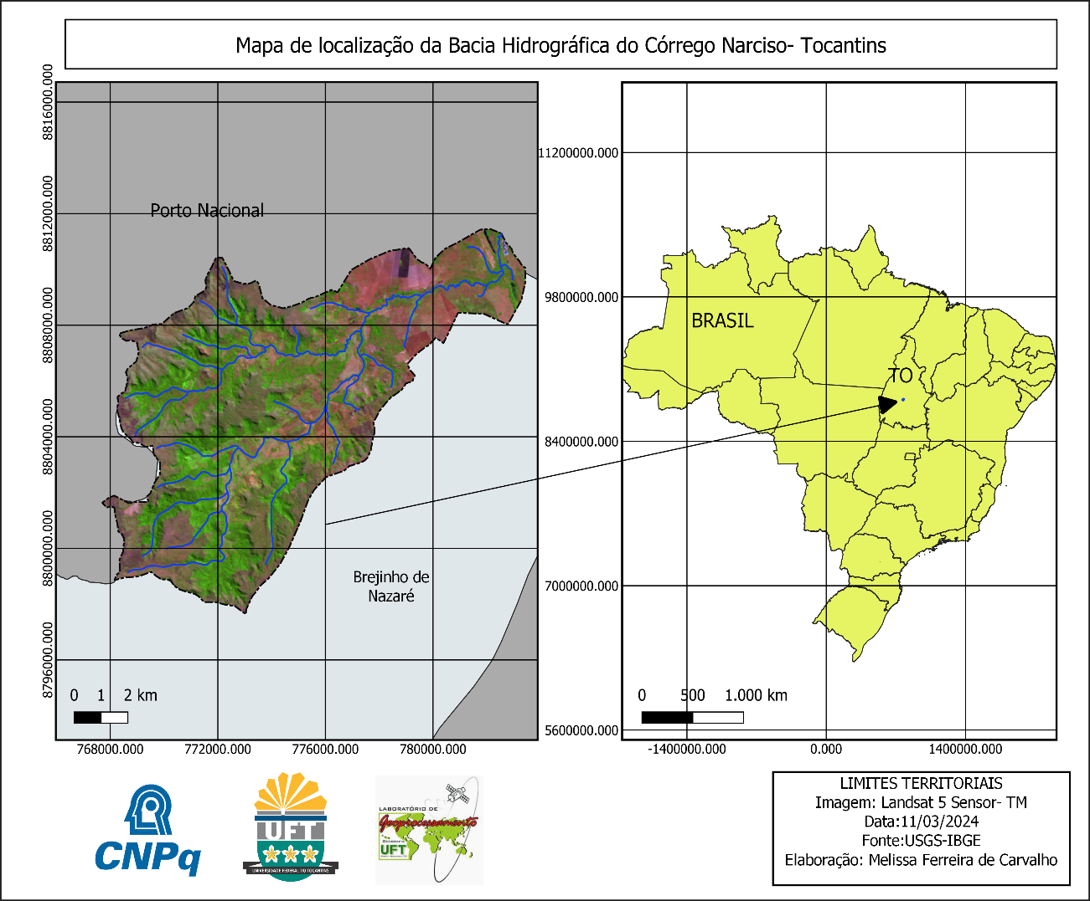

**Figura 1 - Mapa de localização da Bacia Hidrográfica do Córrego Narciso- TO.**

Edição: Melissa F. de Carvalho (2024).

# 4.1 CARACTERIZAÇÃO DO MEIO FÍSICO

Quanto a caracterização do meio físico destaca-se os aspectos Geológicos, Geomorfológicos e Pedológicos .

Conforme a (figura 2 e 3), podemos observar que a geologia da bacia hidrográfica do Córrego Narciso 28,15% é formada por bacias sedimentares principalmente na porção oeste e sul da área.

Enquanto na porção leste apenas 6,79% da sua formação consiste em corpos de água.

Em toda área de estudo apenas 7,76% são depósitos sedimentares inconsolidados localizado apenas na porção nordeste da área de estudo.

A maior parte da bacia hidrográfica é formada por embasamentos em estilos complexos com aproximadamente 57,30% de toda a área de estudo, concentrando-se na parte centro oeste,sudeste e sul da área.

**Figura 2 - Mapa de Geologia**

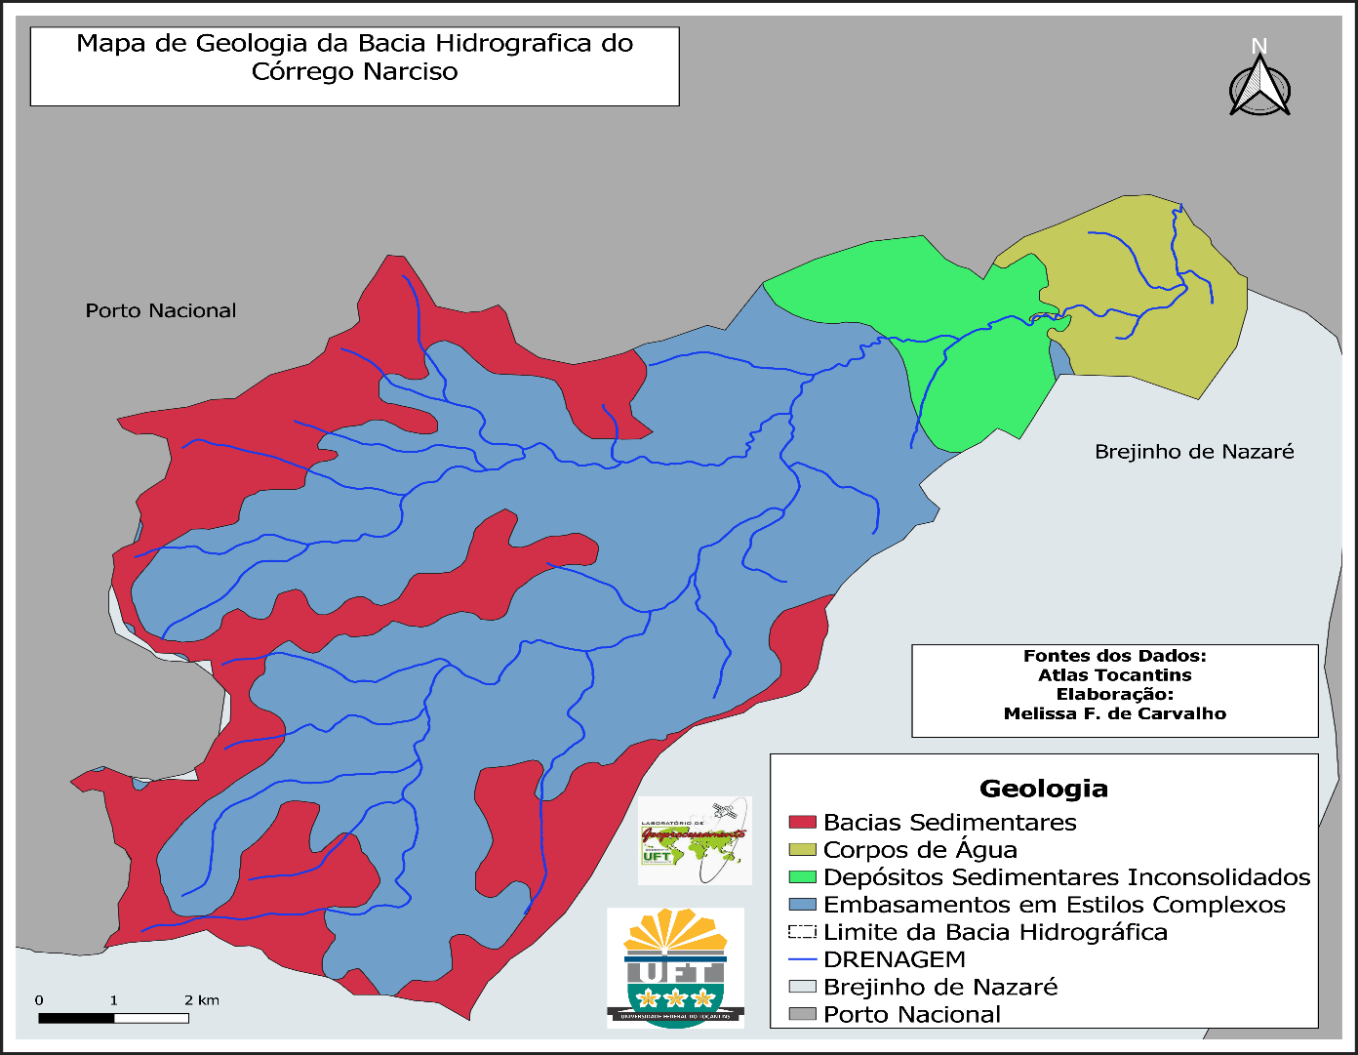

Edição: Melissa F. de Carvalho (2024).

**Figura 3- Geologia da Bacia Hidrografica do Córrego Narciso**

Edição: Melissa F. de Carvalho (2024).

Conforme a (figura 4 e 5), podemos observar que a geomorfologia da área de estudo concentra-se 31,07% na depressão do Alto Tocantins, localizada na porção norte, leste e centroeste da área.

Na mesma área de estudo com 62,13% é formada por Serra Malhda Alta, em toda parte norte, oeste, e sul.

Apenas 6,80% da a área é formada por outra categoria de solos não identificada principalmente ao lado leste da área de estudo.

**Figura 4 - Geomorfologia**

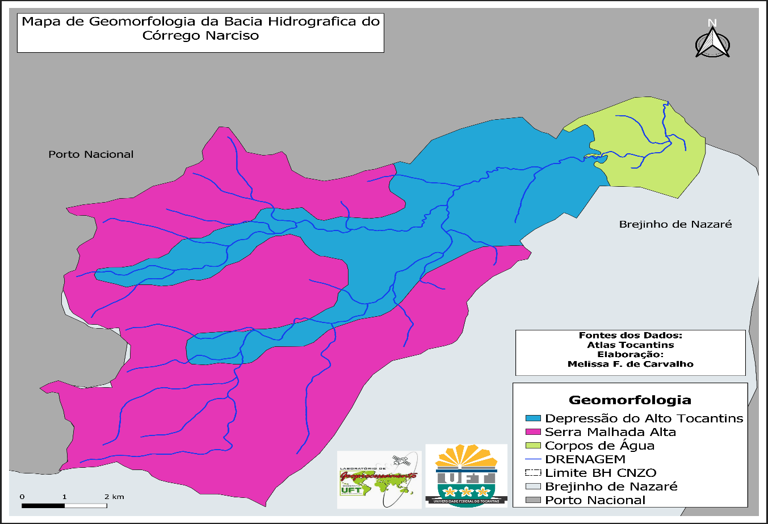

Edição: Melissa F. de Carvalho (2024)

**Figura 5 – Geomorfologia da Bacia Hidrografica do Córrego Narciso**

Edição: Melissa F. de Carvalho (2024).

Conforme a (figura 6 e 7 ), podemos observar que a pedologia da área de estudo é composta por 55,33% de Cambissolos, e esta mesma concentra-se na porção, norte noroeste e sul da bacia.

Em segundo lugar temos 37,88% da área formada por Latossolos, e sua maior localização fica na porção leste, centro oeste e sul da área de estudo.

Apenas 6,79% da área de estudo é formada por uma categoria de solo não identificada, concentrada na porção leste da bacia hidrográfica.

**Figura 6 - Pedologia**

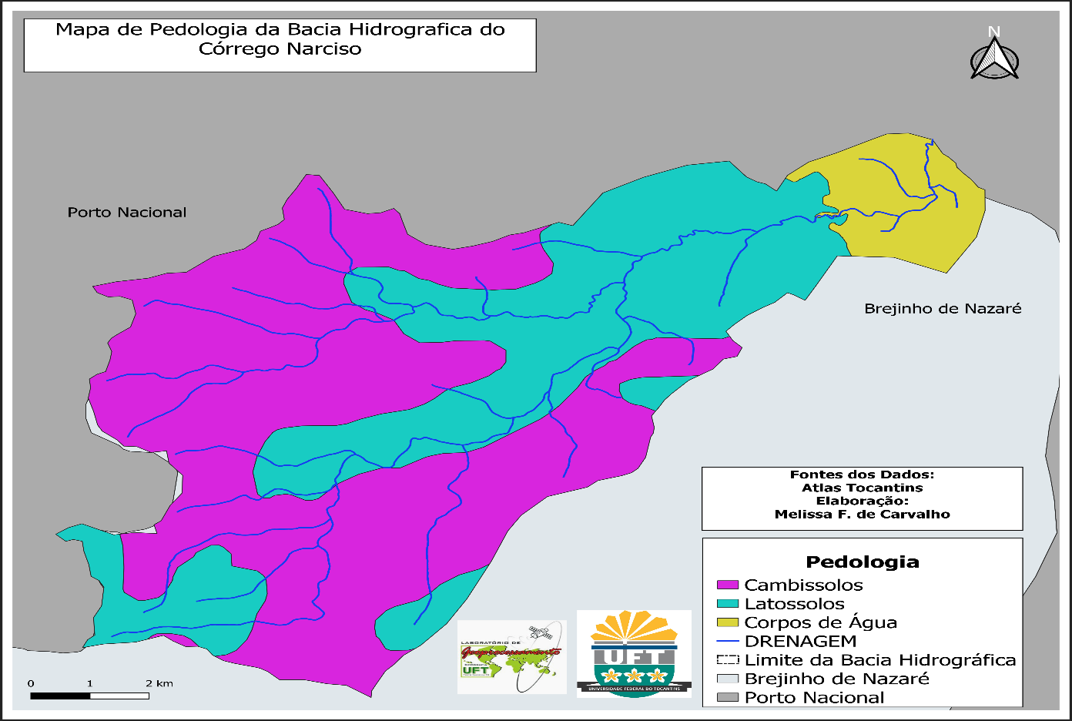

Edição: Melissa F. de Carvalho (2024).

**Figura 7 – Pedologia da Bacia Hidrografica do Córrego Narciso**

Edição: Melissa F. de Carvalho (2024).

# 

# RESULTADOS E ANÁLISE

Nesta etapa do trabalho através das cartas imagens será apresentado o diagnóstico da área de estudo, os mapas das transformações de uso e ocupação da terra que demonstram a utilização atual na bacia hidrográfica do Córrego Narciso.

# Produtos Cartográficos Representados por Cartas Imagens

Como proposto na metodológia e nos objetivos do presente trabalho, realizou-se o georreferenciamento e a composição colorida das imagens de satélite bem como o recorte da área de estudo.

A partir daí foi possível realizar a confecção de cartas imagens dos anos propostos. Cartas imagens ( Figura 8). Estas, que permitiram uma análise prévia das transformações ambientais e de uso e ocupação da terra que ocorreram na área.

Na carta imagem do ano de 1990 foi possivel verificar, com base nas exposições de solo, um estágio inicial de degradação ambiental, principalmente em algumas áreas isoladas, circundando a bacia hidrográfica do Córrego Narciso, destaca-se previamente, o uso Agropecuário com uma significativa área de cobertura vegetal.

Em uma análise temporal de dez anos, já pode-se observar previamente, uma degradação ambiental significativa, comparando- se as cartas imagens de 1990 e de 2000 , pois é perceptível o aumento das áreas com solo exposto pelo provável uso Agropecuário.

Nas imagens pode-se observar a rápida transformação da área em torno da bacia hidrográfica o desflorestamento vem prevalecendo em toda área de estudo. Na carta imagem do ano de 2010, é possível observar a degradação da vegetação nativa de Cerrado, que se distribui de maneira ampla, na bacia hidrográfica em questão.

Assim, podemos observar previamente, que as mudanças, entre os anos de 1990 a 2000, continuam acontecendo, embora sejam menores, comparadas com as transformações ocasionadas na vegetação de Cerrado pelo uso Agropecuário, entre os anos de 2010 e 2023.

Na carta imagem do ano de 2023, pode-se verificar que as transformações de uso e ocupação da terra, na bacia hidrográfia do Córrego Narciso, está em estágio avançado, principalmente pelo uso agropecuário que se intensifica e se distribui em praticamente toda área de pesquisa.

**Figura 8 - Cartas Imagens da Bacia Hidrográfica do Córrego Narciso- Ano de 1990 a 2023**

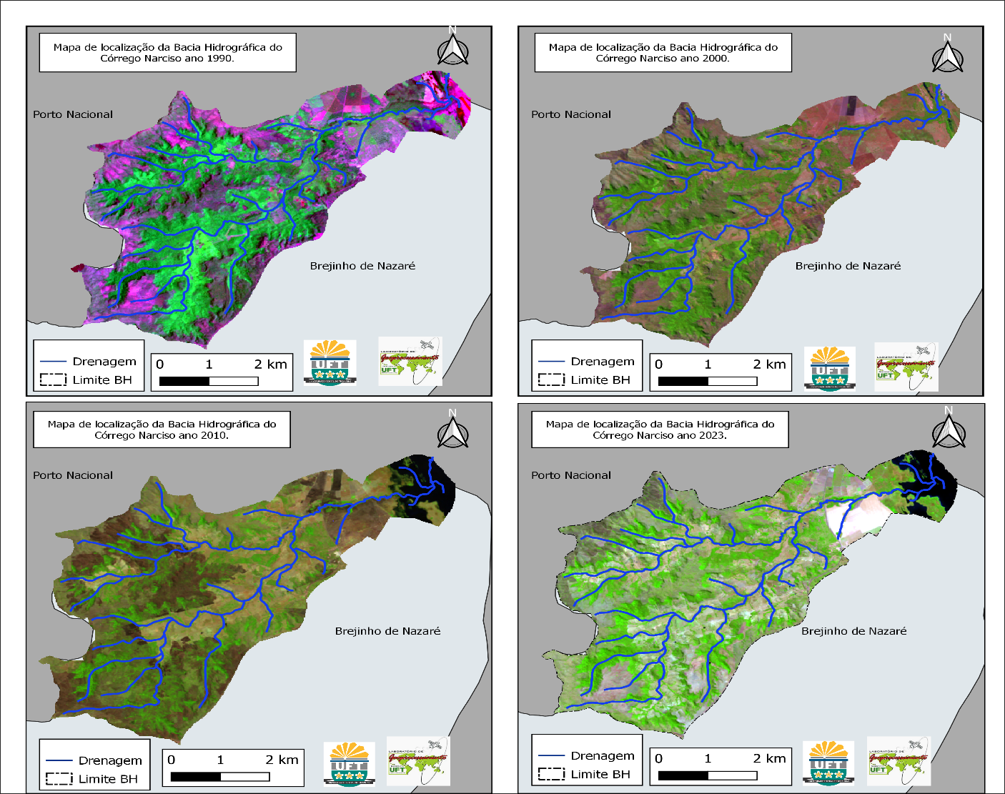

Edição: Melissa F. de Carvalho (2024).

# 5.2 Transformações ambientais e de Uso e Ocupação da Terra – 1990 a 2023

Os resultados deste trabalho podem ser observados de maneira geral a partir da existência de significativas transformações ambientais e de uso e ocupação da Terra na bacia hidrográfica do Córrego Narciso, ocorridas entre os anos de 1990 a 2023.

Conforme as (Figuras 9 e 10 ), no ano de 1990 a Formação Florestal abrangia 46,37% da terra, encontrando se de forma bem distribuida em toda drenagem. A Formação Campestre ocupava 40,28% da área de maneira bem distribuída. A Agropecuária ocupava 12,73% da área encontrando-se de forma bem esparça. As Cicatrizes de Fogo abrangia 1,44% da área concentrando se na porção norte da bacia. Os Corpos de Água ocupavam 2,18 da área com destaque para a concentração de lagoas próximo a bacia.

**Figura 9 – Mapa de Uso e Ocupação da Terra na Bacia Hidrográfica do Córrego Narciso ano de 1990**

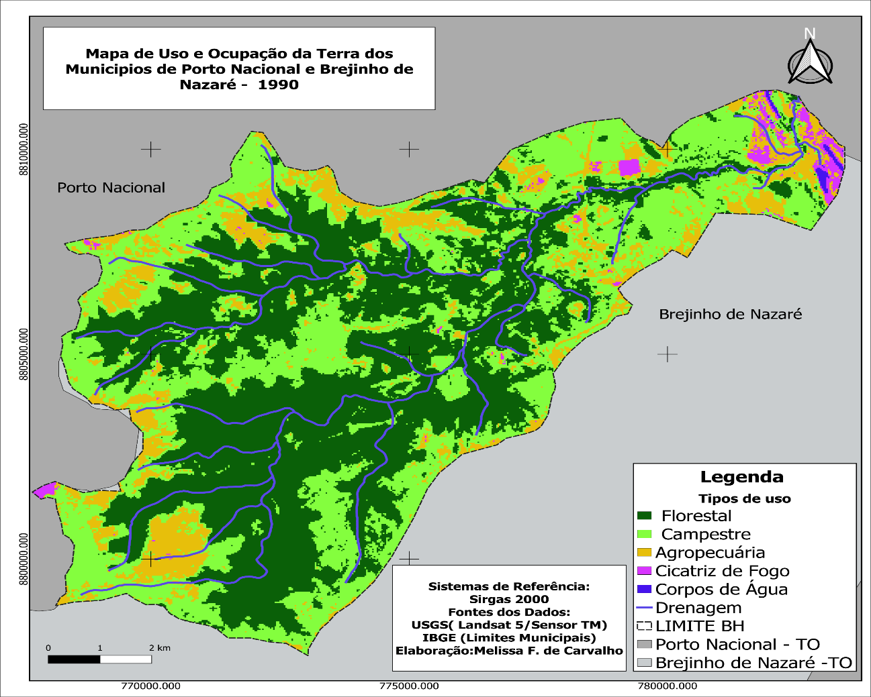

Edição: Melissa F.de Carvalho (2024).

Edição: Melissa F. de Carvalho ( 2024).

**Figura 10 – Uso e Ocupação da Terra da Bacia Hidrografica do Córrego Narciso**

No ano de 2000 (Figura 11 e 12 ), a Formação Florestal abrangia 35,78% da terra e ficava concentrada na porção central perto das margens do Córrego Narciso.

A Formação Campestre ocupava 46,16% da área de maneira bem distribuída.

A Agropecuária ocupava 16,61% da área distribuindo-se pela área de pesquisa concentrando-se a maior parte na porção norte.

As Cicatrizes de Fogo abrangiam 1,38% da terra e se concentrava em alguns pontos da área principalmente na parte norte , leste e oeste.

Os Corpos de Água ocupava apenas 0,07% de toda área de estudo.

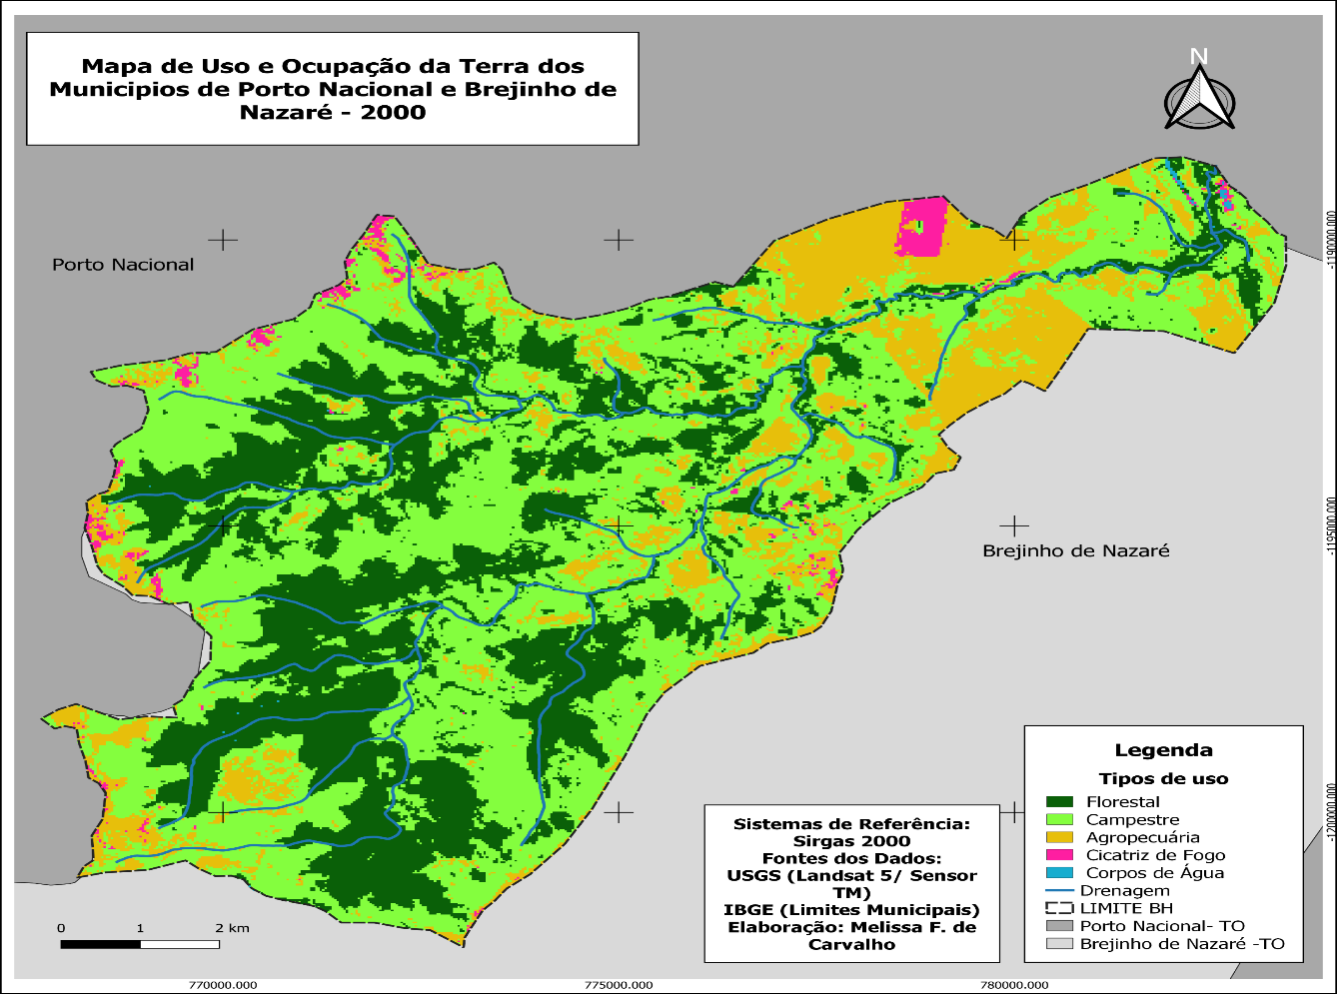

**Figura 11- Mapa de Uso e Ocupação da Terra da Bacia Hidrográfica do Córrego Narciso ano 2000**

Edição: Melissa F. de Carvalho (2024).

**Figura 12 - Uso e Ocupação da Terra da Bacia Hidrográfica do Córrego Narciso**

Edição: Melissa F. de Carvalho ( 2024).

No ano 2010 (Figuras 13 e 14 ), pode-se observar que a Formação Florestal abrangia 30% da área e se concentrava a maior parte na porção oeste e sul da bacia.

A Formação Campestre ocupava 37,13% da área de estudo encontrando-se de maneira bem distribuída.

A Agropecuária ocupava 10,13% da área concentrando- se a maior parte na porção norte e central da área de pesquisa.

As cicatrizes de fogo abrangiam 18,33% da área principalmente na porção norte, leste e na porção sul.

Os Corpos de Água ocupavam 4,41% da área com destaque para a concentração de lagoas e com a formação do lago devido a criação da usina hidrelétrica Luiz Eduardo Magalhães.

**Figura 13 – Mapa de Uso e Ocupação da Terra da Bacia Hidrográfica do Córrego Narciso ano 2010**

**Figura 8. Uso e Ocupação da Terra da bacia hidrográfica do Córrego Narciso ano 2010**

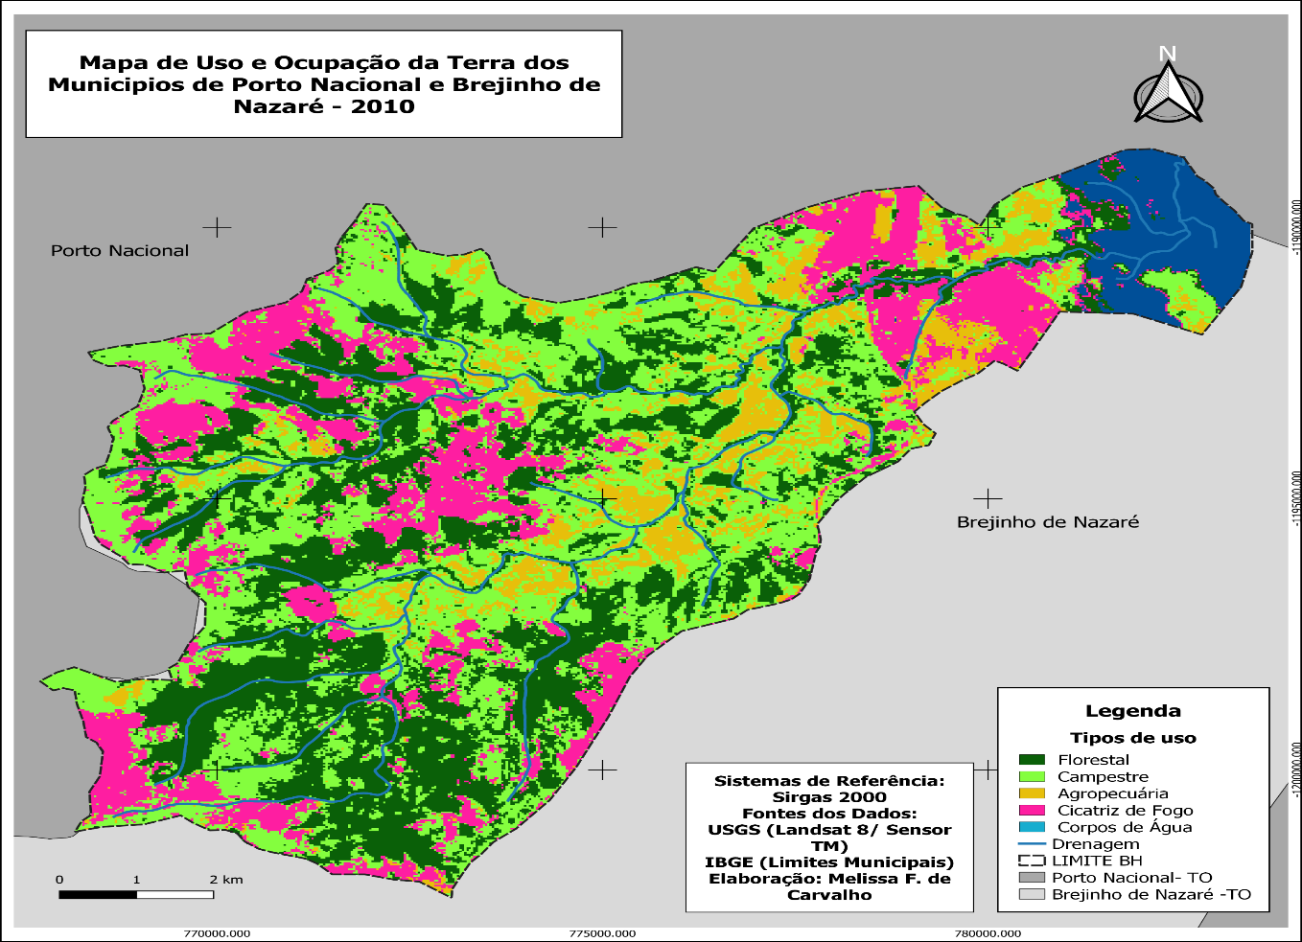

Edição: Melissa F. de Carvalho (2024).

**G**

**Mapa 14 - Uso e Ocupação da Terra da Bacia Hidrografica do Córrego Narciso**

Edição: Melissa F. de Carvalho (2024).

No ano 2023 (Figuras 15 e 16), a Formação Florestal abrangia 22,56% da área de estudo encontrando-se principalmente nas porções central e sul da área de pesquisa.

A Formação Campestre abrangia 39,36% área, encontrando-se de maneira bem distribuida ao longo da rede de drenagem.

A Agropecuária ocupava 33,32% da área de estudo encontrando-se de maneira bem distribuída.

As Cicatrizes de Fogo abrangiam 0,27% da área concentrando-se a maior parte na porção norte e leste da área.

Os Corpos de Água abrangiam apenas 4,49% de toda área de estudo.

**Figura 15 – Mapa de Uso e Ocupação da Terra da Bacia Hidrográfica do Córrego Narciso ano 2023**

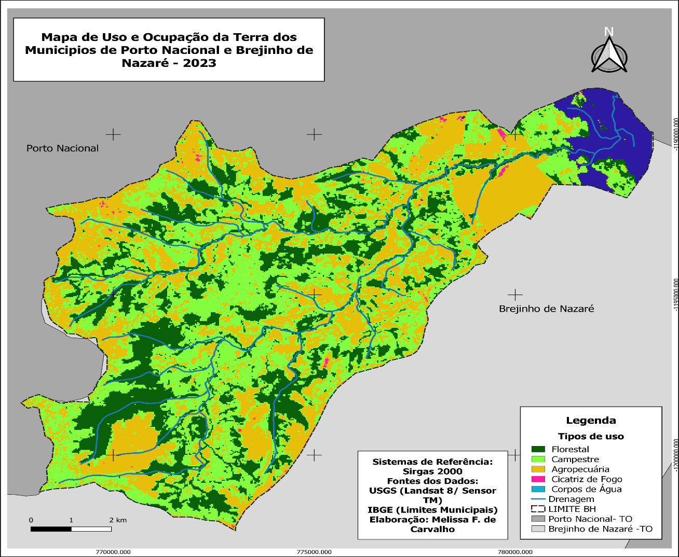

Edição: Melissa F. de Carvalho (2024).

**Figura 16 - Uso e Ocupação da Terra da Bacia Hidrografica do Córrego Narciso**

Edição: Melissa F. de Carvalho (2024).

**Figura 17- Transformações Ambientais por Classes de Uso e Ocupação da Terra da Bacia Hidrográfica do Córrego Narciso entre os anos de 1990 a 2023**

Edição: Melissa F. de Carvalho (2024).

# Evolução do Uso e Ocupação da Terra da bacia hidrográfica do Córrego Narciso - 1990 a 2023

Entende-se que a evolução do uso e ocupação da terra trata-se de uma análise comparativa dos aspectos ambientais relacionados a cada classe de uso e suas transformações em anos ou épocas distintas. Nesse caso, para análise e quantificação percentual de cada classe foi usada a seguinte fórmula:

*Base para cálculo da evolução de cada classe*

**(%) classe no anoº – 100% (anoº - 2023) – µ**

**µ =** evolução da classe em percentual

**anoº** = ano anterior (1990, 2000 e 2010)

Podemos observar os resultados da análise da evolução temporal na área de pesquisa onde podem ser observados de maneira geral, á existência de significativas transformações ambientais de uso e ocupação, ocorridas entre os anos de 1990 e 2023.

De maneira geral, podemos observar a evolução a partir da (Tabela 1), e atráves dos mapas de uso e ocupação da terra dos anos de pesquisa, onde a Formação Florestal ocupava 43,37% em 1990 e passa para 22,56% em 2023, apresentando uma diminuição de 47,98%, esse desflorestamento pode está relacionado a diversas causas, como urbanização, mineração e expansão do agronegócio.

A Formação Campestre ocupava 40,28% em 1990 e passa para 39,36% em 2023, apresentando uma diminuição de 2,28% mesmo assim, apresenta um número menor em relação as outras classes.

Em 1990 a Agropecuária ocupava 12,73% em toda área, e em 2023 passa para 33,32% apresentando um aumento de 161,74%.

As cicatrizes de Fogo ocupavam 1,44% da área em 1990 e em 2023 passa a ocupar apenas 0,27%, apresentando uma diminuição de 81,25%.

Em 1990 os Corpos de Água ocupavam 2,18% da área de estudo e passa para 4,49% em 2023, apresentando um aumento de 105,95%, o que pode ser explicado é que com a construção da barragem hidrelétrica o rio passa a ter o nível maior de água fazendo, com o que instalasse reservatórios utilizados para fins de irrigação de lavouras e pelo abastecimento humano.

**Tabela 1 - Evolução do Uso e Ocupação da Terra da Bacia Hidrográfica do Córrego Narciso (1990, 2000, 2010 e 2023).**

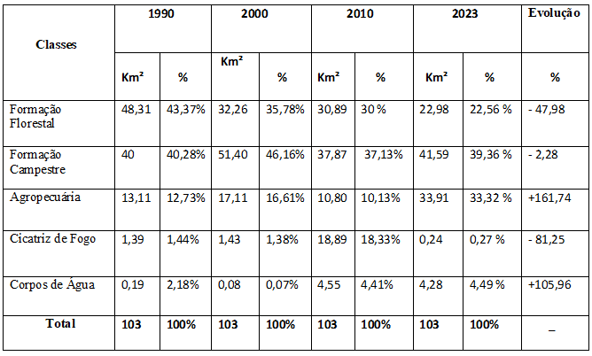

# CONSIDERAÇÕES FINAIS

De maneira geral, os resultados da pesquisa proporcionaram a análise de significativas transformações ambientais que decorreram do uso e ocupação da terra, principalmente ligadas à expansão de atividades agropecuárias desenvolvidas no ambiente em torno da Bacia Hidrográfica do Córrego Narciso, o uso dessas áreas para o plantio de monoculturas que resultou -se na redução da formação florestal e campestre.

Dentre os usos analisados aqueles que apresentam maior preocupação são as atividades agropecuárias e as queimadas, pois levam a devastação da vegetação natural interferindo desde o ciclo hidrológico até as condições microclimáticas, essas alterações geram consequências adversas e afetam o solo, fauna, flora, paisagem, recursos hídricos e relevo.

Com base nos resultados obtidos nessa pesquisa, surge a oportunidade dos órgãos gestores, tanto municipais e estaduais, utilizarem-na tomada de decisões e ações de planejamento e gestão ambiental do município, os quais estão diretamente relacionados à manutenção da qualidade da vida da população local.

Assim, pode-se destacar a importância do uso das técnicas de sensoriamento remoto para analisar as transformações ambientais e os aspectos de uso e ocupação da terra, como ferramenta de planejamento e na gestão dos diversos tipos de usos, e tambem na melhoria da qualidade ambiental da bacia hidrográfica em questão.

# REFERÊNCIAS BIBLIOGRÁFICAS

ARAÚJO FILHO, Milton da Costa; MENESES, Paulo Roberto; SANO, Edson Eyji. **Sistema de classificação de uso e cobertura da Terra na análise de imagens de satélite**. Revista Brasileira de Cartografia No 59/02, Agosto 2007.

ASSAD, E. D.; SANO E.E. **Sistemas de Informações Geográficas. Aplicações na agricultura**, 2 ed, ver. E ampl. Brasília: Embrapa-SPI/EMBRAPA-CPAC. 1998.

BRANNSTROM, C.; FILIPPI, A. M. **Remote classification of Cerrado (Savanna) and agricultural land covers in northeastern Brazil**. Geocarto International, v.23, n. 2, p. 109– 134, 2008.

BRITO, J. L. S.; PRUDENTE, T. D. **Análise temporal de uso do solo cobertura vegetal do município de Uberlândia-MG, utilizando imagens ETM + LANDSAT 7.** Revista Sociedade e Natureza, v.17, 2005. p 37-46.

BRONIZIO, E. S. **Análise intra-regional de mudanças do uso da terra na Amazônia**. In: MORAN, E. F. ; OSTROM, E. (Org.) Ecossistemas florestais: interação homem-ambiente. São Paulo: Editora Senac São Paulo, 2009. cap. 9, p. 289-326.

CARVALHO, A C. **Expansão da fronteira agropecuária e a dinâmica do desmatamento florestal na Amazônia Paraense**. 2012. Disponível em: [http://repositorio.ufpa.br/jspui/handle/2011/10994.](http://repositorio.ufpa.br/jspui/handle/2011/10994) Acesso em: 20 nov. 2023.

CECHIN, A.; VEIGA, J. E. **O fundamento central da economia ecológica. In: MAY, P. (Org.). Economia do meio ambiente: teoria e prática**. 2. ed. Rio de Janeiro: Elsevier, 2010.

CRISTO, S. S. V. NOLETO, J. P. da S**. Análise das transformações ambientais da porção central do estado do Tocantins: ênfase nos aspectos de uso e ocupação da terra no município de Brejinho de Nazaré**. 2020. Disponível em: <https://revistas.uece.br/index.php/GeoUECE/article/view/2188/3635>. Acesso em: 20 nov.

2023.

DORAN, J.W.; PARKIN, T. B. Defining and assessing soil quality. In: DORAN, J.W.; COLEMAN, D.C.; BEZDICEK, D.F.; STEWART, B.A. (Eds.), **Defining soil quality for a sustainable environment.** Madison, p.1-20, 1994.

FARINA, F.C. **Abordagem sobre as técnicas de geoprocessamento aplicadas ao planejamento e gestão urbana**. Cad. EBAPE. BR, 4, 1-13, 2006.

FERNANDES, M. D. OLIVEIRA, G. H. G. NOBRE, B. A. **Sensoriamento Remoto e SIG**

**aplicado no uso e ocupação do solo na bacia do rio são Lamberto no norte de Minas Gerais.** Disponível em [http://unimontes.br/arquivos/2012/geografia_ixerg/eixo_politica_meio_ambiente/sensoriamen](http://unimontes.br/arquivos/2012/geografia_ixerg/eixo_politica_meio_ambiente/sensoriamento%20remoto_e_sig_aplicado_no_uso_e_ocupacao_do_solo_na_bacia_do_rio_sao_lamberto_no_nor.pdf) [to](http://unimontes.br/arquivos/2012/geografia_ixerg/eixo_politica_meio_ambiente/sensoriamento%20remoto_e_sig_aplicado_no_uso_e_ocupacao_do_solo_na_bacia_do_rio_sao_lamberto_no_nor.pdf) [remoto_e_sig_aplicado_no_uso_e_ocupacao_do_solo_na_bacia_do_rio_sao_lamberto_no_no](http://unimontes.br/arquivos/2012/geografia_ixerg/eixo_politica_meio_ambiente/sensoriamento%20remoto_e_sig_aplicado_no_uso_e_ocupacao_do_solo_na_bacia_do_rio_sao_lamberto_no_nor.pdf) [r.pdf.](http://unimontes.br/arquivos/2012/geografia_ixerg/eixo_politica_meio_ambiente/sensoriamento%20remoto_e_sig_aplicado_no_uso_e_ocupacao_do_solo_na_bacia_do_rio_sao_lamberto_no_nor.pdf) Acesso em: janeiro de 2014.

FEARNSIDE, P. M. **Soybean cultivation as a threat to the environment in Brazil. Environmenta**l Conservation, v. 28, n. 1, p. 23–38, 2001.

FLORENZANO, T. G. **Imagens de Satélites para Estudos Ambientais**. São Paulo. Oficina de textos. 2002.

FRITZ, S. et al**. Mapping global cropland and field size.** Global Change Biology, v. 21, issue 5, p. 1980-1992, 2015. Disponível em: <http://goo.gl/ToJv5o>. Acesso em: 20 nov. 2023.

JENSEN, J. **Sensoriamento Remoto do Ambiente: Uma Perspectiva em Recursos Terrestres.** Tradução: EPIPHANIO, J. C. N. (coordenador). São José dos Campos, SP: Parênteses editora, 598. (Prentice Hall Series in Geographic Information Science). Tradução de: Remote Sensing of the environment: an earth resources perspective, 2009.

KAMUSOKO, C.; ANIYA, M. **Hybrid classification of Landsat data and GIS for land use/cover change analysis of the Bindura district,** Zimbabwe. International Journal of Remote Sensing, v. 30, p. 97–115, 2009.

KLINK, C. A.; MACHADO, R. B. **Conservation of he Brazilian Cerrado**. Conservation Biology, v. 19, n. 3, p. 707-713, 2005.

LEITE, E. F; ROSA, R. **Análise do uso, ocupação e cobertura da terra na bacia hidrográfica do rio formiga, Tocantins.** OBSERVATORIUM: Revista Eletrônica de Geografia, v.4, n.12, 90-106, 2012.

MYERS, N.; MITTERMEIER, R. A.; MITTERMEIER, C. G.; FONSECA, G. A. B.; KENT,

J. **Biodiversity hotspots for conservation priorities**. Nature, v. 403, p. 853-858, 2000.